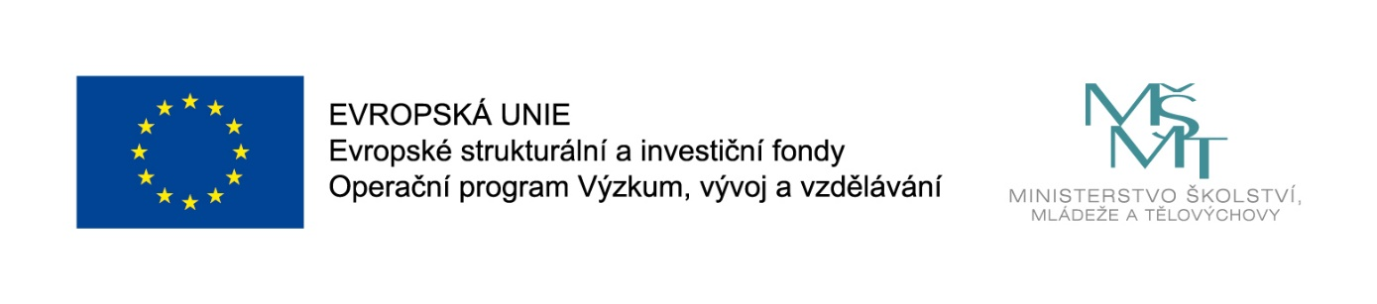
Zapojili jsme se do pětiletého projektu Podpora společného vzdělávání v pedagogické praxi
V souvislosti s novelou školského zákona (č. 82/2015 Sb.) jsou i na naši školu kladeny vysoké nároky ohledně zajištění rovného přístupu ke vzdělávání všech dětí, žáků a studentů tak, aby byl plně využit potenciál každého jedince a zároveň nedocházelo ke snižování nároků žádné skupiny. Z tohoto důvodu jsme se rozhodli stát se jednou z 336 škol zapojených do projektu Podpora společného vzdělávání v pedagogické praxi, který realizuje Národní institut pro další vzdělávání.

Benefity pro naši školu
Díky projektu bezplatně získáme:
- koučink a mentoring v oblasti profesního rozvoje pro vybrané pedagogy a vedení školy,
- služby odborných poradců (např. školního psychologa, speciálního pedagoga, metodika pro školské poradenské zařízení, metodika DVPP apod.),
- kurz pro vedení školy určený řediteli a jeho zástupci, který proběhne ve skupině 10 vybraných vedoucích pracovníků škol z kraje,
- příplatek pro vybraného pedagoga, který je garantem zavádění této podpory na naší škole,
- kurz základní přípravy zaměřený na praktické informace z oblasti inkluzivního vzdělávání,
- vyhodnocování inkluzivních podmínek a procesů v naší škole,
- podporu při nastavení služeb v rámci našeho školního poradenského pracoviště.
Zároveň se staneme součástí krajské sítě podpořených škol a školských zařízení, se kterými navážeme užší spolupráci prostřednictvím výměny zkušeností a příkladů dobré praxe, například formou odborných stáží.
Centra podpory školám v oblasti společného vzdělávání
V každém kraji vznikla při krajských pracovištích NIDV Centra podpory školám v oblasti společného vzdělávání, která poskytují konzultace a poradenství nejen školám a školským zařízením, ale i zájemcům z širší veřejnosti.
Motivační semináře
V návaznosti na aktivity center podpory budou probíhat také informační semináře pro odbornou i laickou veřejnost. Jejich cílem je sdílet zkušenosti se zaváděním inkluzivního vzdělávání na konkrétních školách v kraji, rozšířit vhled do této problematiky i široké rodičovské veřejnosti a diskutovat o konkrétních problémech a tématech.

Projekt Podpora společného vzdělávání v pedagogické praxi (registr. číslo: CZ.02.3.61/0.0/0.0/16_020/0004015) je spolufinancován EU. Prohloubením kompetencí pedagogů a řídících pracovníků škol cílí projekt na zvýšení dostupnosti kvalitního vzdělání pro žáky a studenty se speciálními vzdělávacími potřebami, a tím směřuje i k naplnění specifického cíle 3: Podpora společného vzdělávání Operačního programu Výzkum, vývoj a vzdělávání (OP VVV).

www.nidv.cz
